|  |  |  |
| --- | --- | --- |
| KHOA KT&QRKD  **BỘ MÔN TIN HỌC** | **BÀI THỰC HÀNH SỐ 13 - Excel** |  |

Họ và tên: ………………………………………… Mã sinh viên: ………………………

Lớp: ……………………... Ngày: ... /… / …… Ca: ………… Điểm: ………………….

**I. Biên soạn nội dung sau**

Biên tập bảng tính theo mẫu sau:

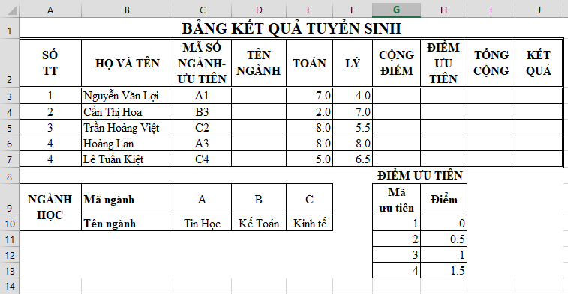

**II. Yêu cầu thực hiện**

1. Lập bảng tính với cấu trúc như trên

2. Điền Tên Ngành: Căn cứ vào kí tự đầu của cột Mã số ngành. Tra cứu trong bảng Ngành Học

3. Cộng điểm: (Toán * 2) + Lý

4. Điểm ưu tiên: Căn cứ vào kí tự cuối của cột Mã số ngành. Tra cứu trong bảng ưu tiên

5. Tổng cộng: Cộng điểm + điểm ưu tiên

5. Kết quả: Nếu điểm > 15: Đậu, ngược lại: Trượt